2027년 띠가 바뀌는 날은 2월 4일…설날보다 3일 빠르다
부제목 51년을 세어 보니 입춘이 설날보다 앞선 해가 23번, 뒤선 해가 27번이고 두 날이 겹치는 해도 2038년 한 번 있다
박인택 기자 · 2027.02.01 입력

사진
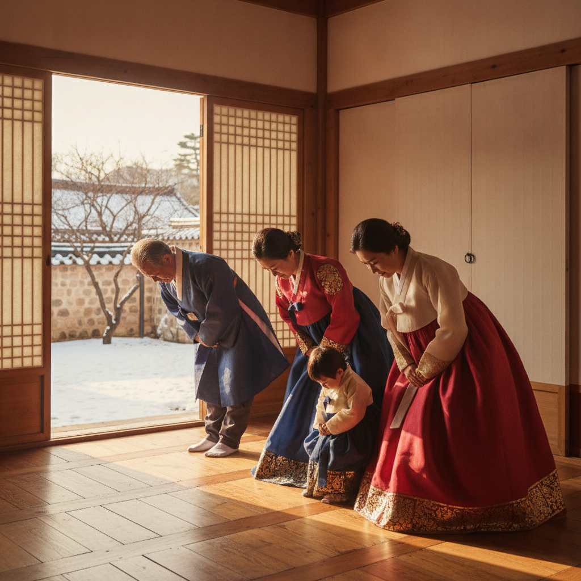
한복을 입은 세 대의 가족이 한옥 방에서 세배를 하고 있다. 열린 문 밖으로 눈 덮인 마당이 보인다. / AI 생성 이미지
사진 제목 한옥 방에서 세배하는 세 대
캡션 한복을 입은 세 대의 가족이 한옥 방에서 세배를 하고 있다. 열린 문 밖으로 눈 덮인 마당이 보인다. / AI 생성 이미지

본문

추천 키워드
입춘 설날 띠

